Classe de 1ère ST2S – Chapitre 2 – Les équations réduites de droites

I- Repères et coordonnées

Un repère du plan est constitué de deux axes gradués.
Leur point d’intersection est l’origine du repère : c’est le point de coordonnées ( 0 ; 0 )
Le repère est dit orthogonal si les deux axes sont perpendiculaires.
Le repère est dit orthonormal ou orthonormé lorsque
1- Les deux axes sont perpendiculaires
2- L’unité de graduation est la même sur les deux axes.

Chaque point du plan est repéré par deux nombres, ses coordonnées : (x,y).
La première (x) s’appelle l’abscisse et la seconde (y) l’ordonnée.
L’abscisse se lit sur l’axe des abscisses (horizontal, « l’axe des x »).
L’ordonnée se lit sur l’axe des ordonnées (vertical si le repère est orthogonal, « l’axe des y »).

Exemple : Si A est le point de coordonnées ( 4 ; 1 ), 4 est son abscisse et 1 son ordonnée.

(Illustrer ce paragraphe par une figure légendée)

II- Equations réduites de droites

Dans un repère, toute droite aura une équation réduite :
- Soit de la forme si elle est parallèle à l’axe des ordonnées.
- Soit de la forme sinon.

Exemples :

- La droite (d) ci-contre a pour équation x = 3.  - Elle est parallèle à l’axe des ordonnées.  - Elle coupe l’axe des abscisses au point d’abscisse  x = 3.  - Pour un point de cette droite, y peut prendre n’importe quelle valeur, mais x est toujours égal à 3.  Par exemple : les points A (3 ; 1) B (3 ; 5) et C (3 ;−2) sont sur la droite (d), car, pour chacun, on a x = 3.  Les points M ( 2 ; 3 ) et N ( − 1 ; 4 ) ne sont pas sur la droite (d) car, pour chacun, on a x ≠ 3. | 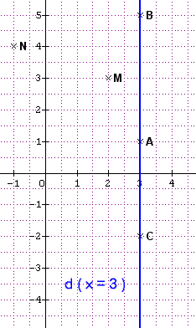
- La droite (d’) ci-contre a pour équation y = 2x + 1  - 2 est son coefficient directeur  - 1 est son ordonnée à l’origine (elle coupe l’axe des ordonnées au point d’ordonnée y = 1 )  - A ( 1 ; 3 ), B ( 2 ; 5 ), et C ( 0 ; 1 ) par exemple, appartiennent à (d’) car on a bien  y_{A} = 2 x_{A} + 1 ( 3 = 2 × 1 + 1 )  y_{B} = 2 x_{B} + 1 ( 5 = 2 × 2 + 1 )  et y_{C} = 2 x_{C} + 1 ( 1 = 2 × 0 + 1 ).  - D ( 3 ; 1 ) n’appartient pas à (d’) car y_{D} ≠ 2x_{D} + 1 | 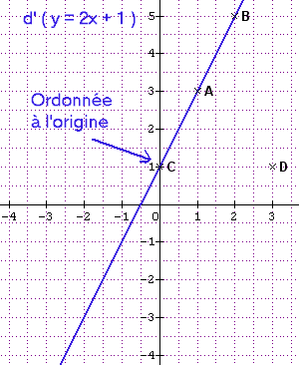

III- Coefficient directeur d’une droite

Toute droite qui n’est pas parallèle à l’axe des ordonnées admet une équation réduite de la forme et donc un coefficient directeur qui est le nombre a dans l’équation y = ax + b.

Ce nombre, le coefficient directeur, est un indicateur de la « pente » de la droite :
- S’il est positif ( a > 0 ), la droite « monte »
- S’il est nul ( a = 0 ), la droite est parallèle à l’axe des abscisses (l’équation devient y = b )
- S’il est négatif (a < 0 ), la droite « descend ».

Exemple de droite dont le coefficient directeur est nul :  (d) a une équation de la forme  y = ax + b avec a = 0.  Donc y = 0 × x + b ce qui donne .  Ici, b = 2.  La droite a pour équation y = 2.  Tous les points de la droite ont pour ordonnée 2. Ex : A (1 ;2) B(5;2) | 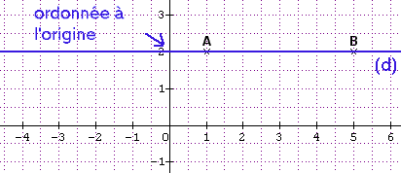

- Lorsque la droite « monte », a indique le rapport

Exemple : ci-contre, entre le point A(1 ;1) et le point B(5 ;3) de la droite (AB), on « avance » de 4 et on « monte » de 2.  Le coefficient directeur est donc soit ou 0,5.  Pour calculer le coefficient directeur d’une droite (AB), on utilise la formule :  = = =  Plus le coefficient directeur est élevé, plus la droite « monte » | 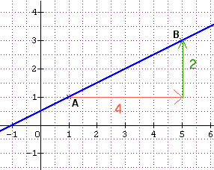

- Lorsque la droite « descend », a indique le rapport
Exemple : ci-contre, entre le point A(0 ;5) et le point B(6 ;1) de la droite (AB), on « avance » de 6 et on « descend » de 4.  Le coefficient directeur est donc soit − .  = = = −  Plus le coefficient directeur est bas, plus la droite « descend » | 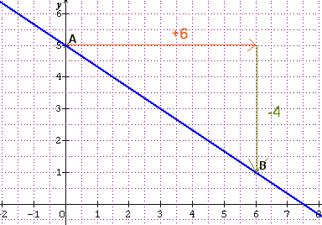
Retenir : le coefficient directeur d’une droite (AB) s’obtient par la formule
IV- Ordonnée à l’origine

C’est le coefficient b dans l’équation réduite de toute droite qui n’est pas parallèle à l’axe des ordonnées. On le lit sur le graphique là où la droite coupe l’axe des ordonnées.
C’est l’ordonnée du point de la droite d’abscisse 0.
Les droites parallèles à l’axe des ordonnées, dont les équations réduites sont de la forme x = c, n’ont ni coefficient directeur ni ordonnée à l’origine.

V- Méthode pour déterminer par le calcul l’équation réduite d’une droite (AB).

- Si x_{A} = x_{B} (A et B ont la même abscisse), alors il s’agit d’une droite parallèle à l’axe des ordonnées (« verticale ») et son équation est (ou x_{B}).
- Si y_{A} = y_{B}, alors il s’agit d’une droite parallèle à l’axe des abscisses (« horizontale ») dont le coefficient directeur est 0. Son équation réduite est alors (ou y_{B}).
- Si x_{A} ≠ x_{B} et y_{A} ≠ y_{B}, on calcule le coefficient directeur a =
Puis on trouve l’ordonnée à l’origine b en remplaçant a, x et y par les bonnes valeurs dans l’équation y = ax + b. Par exemple : y_{A} = a x_{A} + b ou y_{B} = ax_{B} + b

Exemple 1 : A (− 2 ; 5) et B (−2;−1) x_{A} = x_{B} = − 2 donc la droite (AB) a pour équation réduite x = − 2.
Remarque : elle est donc parallèle à l’axe des ordonnées.
Elle n’admet pas de coefficient directeur ni d’ordonnée à l’origine.

Exemple 2 : A ( − 2 ; 5 ) et B ( 3 ; 5 ) y_{A} = y_{B} = 5 donc la droite (AB) a pour équation réduite y = 5.
Remarque : elle est donc parallèle à l’axe des abscisses.
Son coefficient directeur est 0 et son ordonnée à l’origine est 5.

Exemple 3 : A ( 2 ; − 1) et B ( 4 ; 7 ) 0 ≠ 4 et − 1 ≠ 5.
L’équation réduite de (AB) est donc de la forme y = ax + b.
Calcul du coefficient directeur : a = = = = 4.
L’équation réduite de la droite est donc de la forme y = 4x + b.
Calcul de l’ordonnée à l’origine b : On a y_{A} = 4 x_{A} + b soit − 1 = 4 × 2 + b ⇔ − 1 = 8 + b ⇔ − 9 = b
L’équation réduite de la droite est donc

